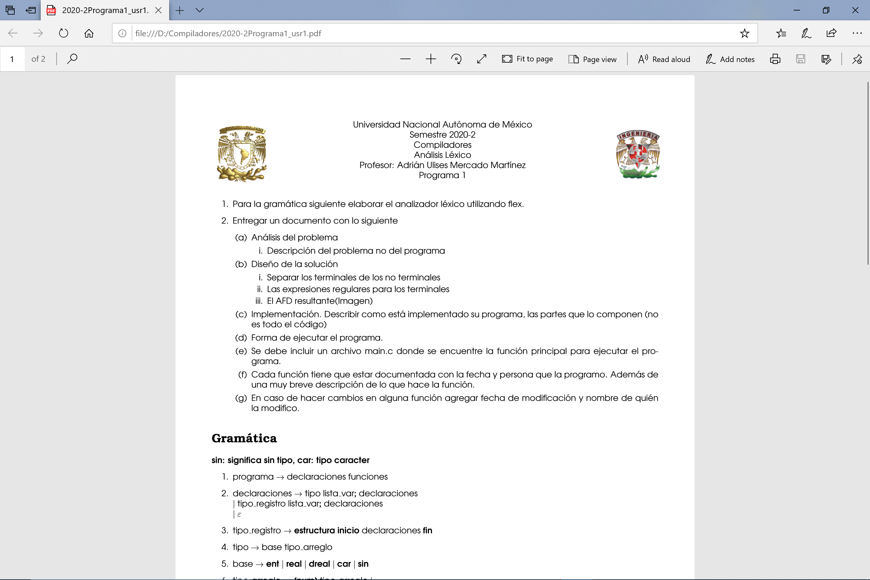

Alumnos.

Álvarez Solís Sergio Iván

Amalfi Figueroa Isaac

Escamilla Jaimes Neftali

Tapia Álvarez Jorge Saúl

1. Analisis del problema.

Se requiere construir el analizador léxico de una gramática en específico, Utilizando ‘FLEX’.

Para la resolución de este problema conocemos ya el entorno de programación FLEX, y hemos también diseñado analizadores léxicos en clase.

1. Diseño de la solución

Debemos primero identificar los No Terminales y Terminales de la gramática que estamos usando, construir en base a eso las expresiones regulares de los No Terminales, para así generar su AFD.

* 1. Terminales.

Son símbolos literales que pueden aparecer en las salidas de las normas de producción de una gramática formal y que no se puede cambiar usando las reglas de la gramática, para esta gramática son:

* 1. No terminales (*variables sintácticas* ).

Se sustituyen por grupos de símbolos terminales de conformidad con las normas de producción, para esta gramática son:

* 1. Expresiones regulares para los terminales

Es una secuencia de caracteres que conforma un patrón de búsqueda. Para esta gramática quedaría de la siguiente forma:

* 1. El AFD resultante (Imagen)

1. Implementación.

Usamos como se menciona anteriormente FLEX, el cual es un generador de [analizadores léxicos](https://www.ecured.cu/index.php?title=Analizador_lexicogr%C3%A1fico&action=edit&redlink=1), una herramienta creada para generar [escáneres](https://www.ecured.cu/index.php?title=Esc%C3%A1neres&action=edit&redlink=1).

Recibe un fichero de entrada o varios con extensión .l, con la descripción del escáner que se desea generar. La descripción se encuentra en forma de parejas de [expresiones regulares](https://www.ecured.cu/Expresion_regular) y código en [Lenguaje de Programación C](https://www.ecured.cu/Lenguaje_de_Programaci%C3%B3n_C), denominadas reglas. La salida de Flex es un fichero en Lenguaje de Programación C cuyo nombre por defecto es `lex.yy.c' en el que se define una rutina `yylex ()', el mismo se compila y enlaza con la librería “-lfl” para producir un ejecutable, que al ser ejecutado analizará la entrada en busca de casos de las [expresiones regulares](https://www.ecured.cu/Expresion_regular) y ejecutará el código en Lenguaje de Programación C correspondiente.

1. Forma de ejecutar el programa.

Descargar los archivos en Escritorio.

Ejecutar desde consola, en linux, las siguientes instrucciones.

- flex leer.l

- gcc lex.yy.c parser.c main.c -o exe1